Лабораторная работа № 10
Текстовой редактор vi
Баранов Никита Дмитриевич
Содержание

1 Цель работы
Познакомиться с операционной системой Linux. Получить практические навыки работы с редактором vi, установленным по умолчанию практически во всех дистрибутивах.

2 Задание
- Ознакомиться с теоретическим материалом.
- Ознакомиться с редактором vi.
- Выполнить упражнения, используя команды vi.

3 Выполнение лабораторной работы
- Создайте каталог с именем ~/work/os/lab06.
- Перейдите во вновь созданный каталог.
- Вызовите vi и создайте файл hello.sh (рис. fig. 1).
- Нажмите клавишу i и вводите следующий текст.(рис. fig. 2)
- Нажмите клавишу Esc для перехода в командный режим после завершения ввода текста.
- Нажмите : для перехода в режим последней строки и внизу вашего экрана появится приглашение в виде двоеточия.
- Нажмите w (записать) и q (выйти), а затем нажмите клавишу Enter для сохранения вашего текста и завершения работы.(рис. fig. 3)
- Сделайте файл исполняемым(рис. fig. 4)
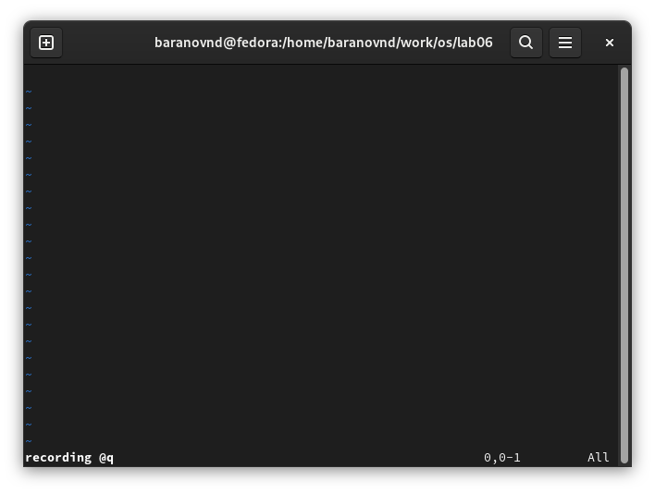
Рис. 1: Создаем каталог и файл hello.sh
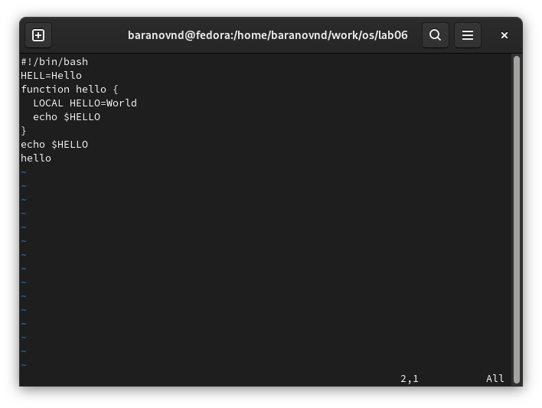
Рис. 2: Редактируем файл
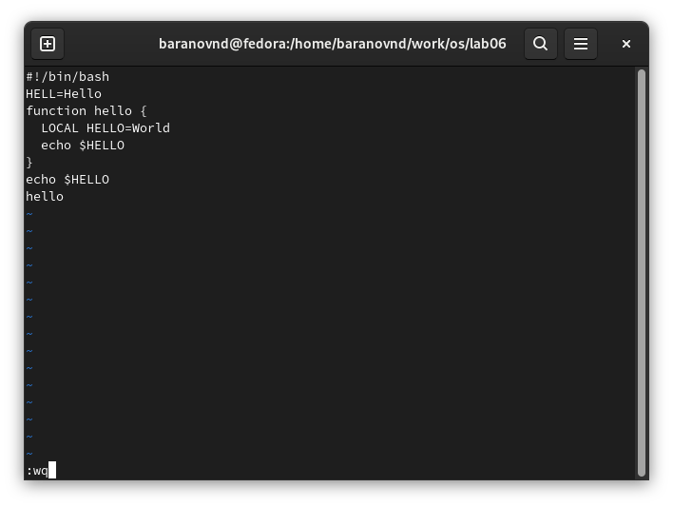
Рис. 3: Прописываем :wq чтобы сохранить изменения и выйти
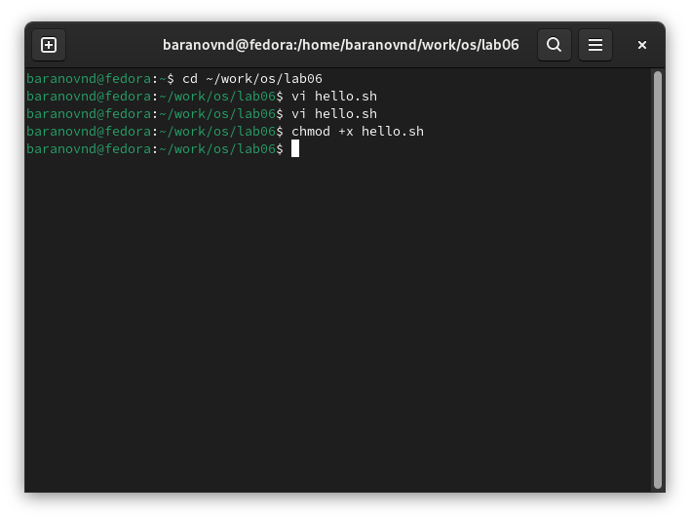
Рис. 4: Делаем файл исполняемым
- Вызовите vi на редактирование файла(рис. fig. 5)
- Установите курсор в конец слова HELL второй строки.
- Перейдите в режим вставки и замените на HELLO. Нажмите Esc для возврата в командный режим.(рис. fig. 6)
- Установите курсор на четвертую строку и сотрите слово LOCAL.(рис. fig. 7)
- Перейдите в режим вставки и наберите следующий текст: local, нажмите Esc для возврата в командный режим.(рис. fig. 8)
- Установите курсор на последней строке файла. Вставьте после неё строку, содержащую следующий текст: echo $HELLO.(рис. fig. 9)
- Нажмите Esc для перехода в командный режим.
- Удалите последнюю строку.
- Введите команду отмены изменений u для отмены последней команды.(рис. fig. 10)
- Введите символ : для перехода в режим последней строки. Запишите произведённые изменения и выйдите из vi.
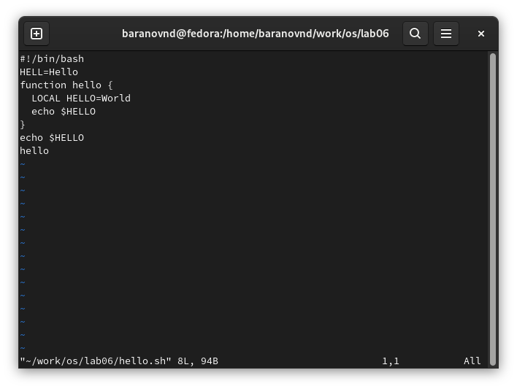
Рис. 5: Вызываем ви на редактирование файла
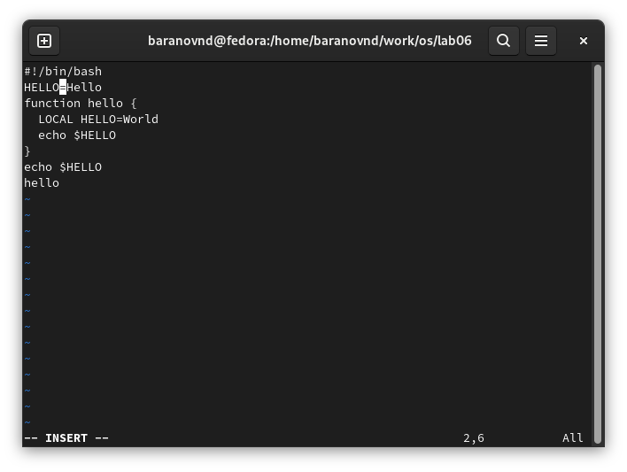
Рис. 6: Заменяем на HELLO
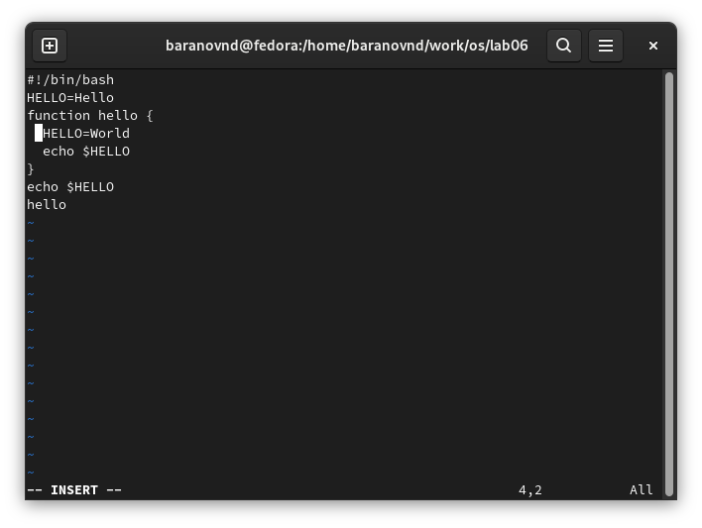
Рис. 7: Стираем LOCAL
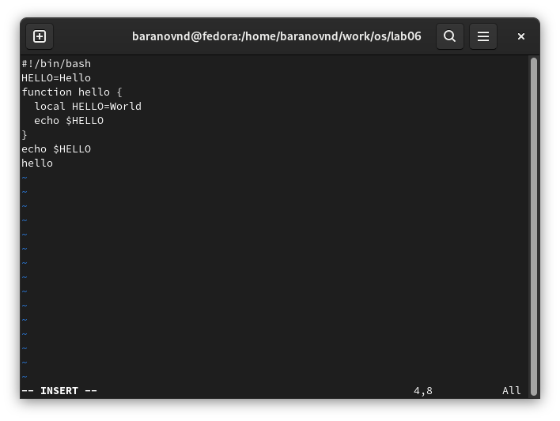
Рис. 8: Заменяем на local
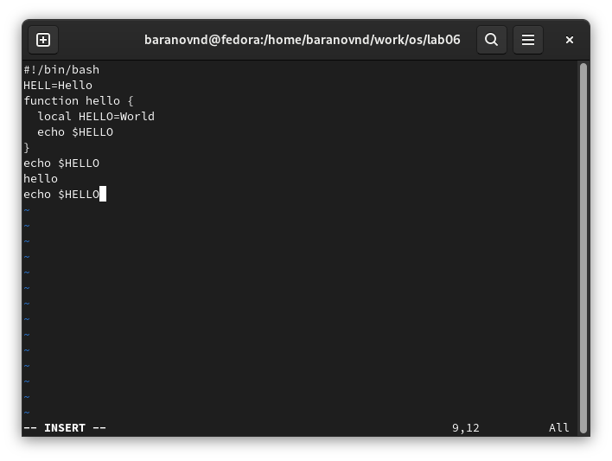
Рис. 9: Вставляем строку
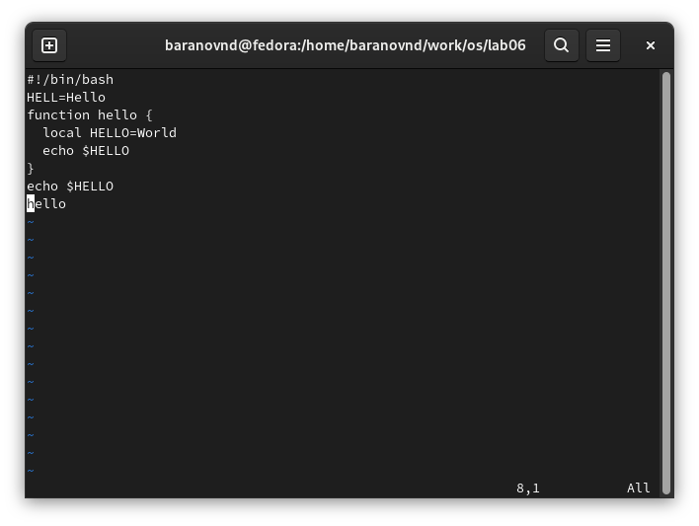
Рис. 10: Отменяем последнее действие

4 Выводы
Мы познакомились с операционной системой Linux. И получили практические навыки работы с редактором vi, установленным по умолчанию практически во всех дистрибутивах.

